**Procédure pour libérer de l’espace sur la partition C du serveur SODEAMM1P (GMAO SODECI)**

La saturation du disque C du serveur **SODEAMM1P** est due à la génération des fichiers Temporaires par **Tomcat** dans les répertoires : **C:\Windows\Temp\tomcat\***  (Voir capture ci-dessous)

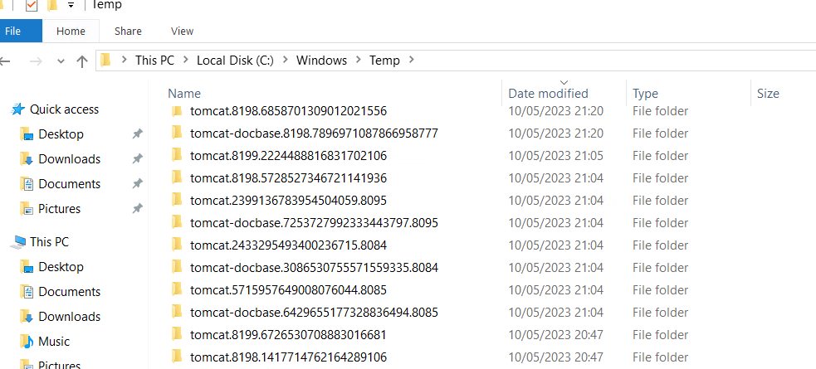

Pour donc résoudre le problème, il suffit d’arrêter les services **GMAO Mobile SODECI V2.1** et **GMAO Mobile V3 pour SODECI**. Automatiquement les dossiers « Tomcat* » sont supprimés libérant ainsi l’espace disque.

Ne pas oublier de **démarrer** à nouveau ces services pour le bon fonctionnement de la mobilité SODECI.

